案卷号
日期

＜项目名称＞

详细设计说明书

作 者： 王国庆、孙英玮
完成日期： 2020年7月30日
签 收 人：
签收日期：

修改情况记录：
版本号 | 修改批准人 | 修改人 | 安装日期 | 签收人
1.1
1.2
2.0

目录
1 引言 1
1.1 编写目的 1
1.2 背景 1
1.3 定义 1
1.4 参考资料 1
2 程序系统的结构 2
3 程序1（标识符）设计说明 4
3.1 程序描述 4
3.2 功能 4
3.3 性能 4
3.4 输入项 4
3.5 输出项 5
3.6 算法 5
3.7 流程逻辑 6
3.8 接口 6
3.9 存储分配 6
3.10 注释设计 7
3.11 限制条件 7
3.12 测试计划 7
3.13 尚未解决的问题 7
4 程序2（标识符）设计说明 8

1 引言

编写目的
作者开发出一款销售管理系统，用于XX集团的汽车销售工作。关于系统的设计模块包括两部分内容：算法和数据结构，本文为此做出了详细的说明，解决如何实现各个模块的内部功能，即模块设计的问题。

1.2 背景
说明：
- 待开发的软件系统的名称；VSMS汽车销售管理系统
- 提出者：XX集团汽车销售公司
开发者：王国庆、孙英玮。
用户：XX集团汽车销售公司的销售办事处和集团领导。
应用单位：XX集团汽车销售公司

1.3 定义
Delegation 委派方法
Mysql：数据库管理软件
Windows 10：运行环境
IDEAJ：开发工具

1.4 参考资料
- 《项目需求说明书》 编号：001 发表日期：2020年7月29日 出版单位：XX集团汽车销售有限公司
- 《想要设计说明书》 编号：002 发表日期：2020年7月29日 出版单位：XX集团汽车销售有限公司
- 《数据库设计说明书》 编号：003 发表日期：2020年7月29日 出版单位：XX集团汽车销售有限公司

2 程序系统的结构
用一系列图表列出本程序系统内的每个程序（包括每个模块和子程序）的名称、标识符和它们之间的层次结构关系。
Order的程序：
模块名称 | 具体作用 | 标识符 | 层次结构
OrderController.java | 控制订单的操作 | OrderController | 控制层
Order.java | 包含订单的各类信息 | Order | 数据层
OrderServiceImpl.java | 实现订单操作的各类方法 | OrderServiceImpl | 业务层
OrderMapper.Java | 接口定义方法 | OrderMapper | 用于OrderServiceImpl的delegation
Order.html | 实现订单的页面情况，展示各种订单操作 |  | 根据需要调用其他order的方法
OrderCreate.html | 实现新增订单的页面 |  | 新增对象的页面
IOrderService.java | 将实现的方法提供给前端，是一个接口 | IOrderService | OrderServiceImpl.java实现，并且在OrderController.java中进行了delegation

Sales的程序：
模块名称 | 具体作用 | 标识符 | 层次结构
SalesController.java | 控制销售人员对象的操作 | SalesController | 控制层
Sales.java | 包含销售人员的各类信息 | Order | 数据层
SalesServiceImpl.java | 实现销售人员操作的各类方法 | SalesServiceImpl | 业务层
SalesMapper.Java | 接口定义了销售人员操作的各类方法 | SalesMapper | 用于SalesServiceImp.java的delegation
Sales.html | 实现销售人员的页面情况，展示各种订单操作 |  | 根据需要调用其他Sales的方法
SalesCreate.html | 实现新增销售人员的页面 |  | 新增对象的页面
ISalesService.java | 将实现的方法提供给前端，是一个接口 | IOrderService | SalesServiceImpl.java实现，并且在SalesController.java中进行了delegation

Vehicle的程序：
模块名称 | 具体作用 | 标识符 | 层次结构
VehicleController.java | 控制车辆或配件对象的操作 | VehicleController | 控制层
Vehicle.java | 包含车辆或配件的各类信息 | Order | 数据层
VehicleServiceImpl.java | 实现车辆或配件操作的各类方法 | VehicleServiceImpl | 业务层
VehicleMapper.Java | 接口定义了车辆或配件操作的各类方法 | VehicleMapper | 用于VehicleServiceImp.java的delegation
Vehicle.html | 实现车辆或配件的页面情况，展示各种订单操作 |  | 根据需要调用其他Vehicle的方法
VehicleCreate.html | 实现新增车辆或配件的页面 |  | 新增对象的页面
IVehicleService.java | 将实现的方法提供给前端，是一个接口 | IOrderService | VehicleServiceImpl.java实现，并且在VehicleController.java中进行了delegation

3 程序1（标识符）设计说明

程序描述
Order系列程序用于处理系统中对于订单的各类操作，这是非常驻内存的程序，不是子程序，是可重入的程序，按照顺序处理的方式进行。

功能
功能 | 输入 | 处理 | 输出
新增订单 | 合法的订单的信息 | 将信息进行合法化判断，在数据库中开辟空间，存入信息 | 新增了一条订单
搜索订单 | 输入合法的搜索条件 | 将条件进行合法化判断，在数据控住进行搜索，若满足条件，则将数据提出 | 展示满足条件的订单
查看订单 | 无 | 默认情况下，系统显示所有的储存在数据库中的订单信息 | 展示出规定的订单信息
审批订单 | 以特定的人员的人份修改订单状态 | 系统赋予人员权限，人员修改订单状态，系统修改在数据库中对应的状态，完成订单的审批 | 订单被审批
归档订单 | 无 | 按照设计好的标准对数据库中的订单信息做分类处理 | 完成了订单的归档

性能
程序对精度要求较高，在各种需要合法输入的时候要求准确的输入，无法接受模糊参数值，对于时间要求较低，对于用户的申请有很长的缓存时间。

3.4 输入项
名称 | 数据类型 | 有效值范围 | 输入方式 | 数量 | 数据来源
销售员编号 | bigint unsigned | >=0 | 手动输入 | 1 | 销售人员
客户姓名 | varchar(100) | 均合法 | 手动输入 | 1 | 客户
购买物品编号 | bigint unsigned | >=0 | 手动输入 | 1 | 物品
价格 | bigint unsigned | >0 | 手动输入 | 1 | 物品
订单时间 | Date | 有效格式 | 手动输入 | 2 | 订单
订单编号 | bigint unsigned | >=0 | 手动输入 | 1 | 订单

3.5输出项
名称 | 数据类型 | 有效值范围 | 输出形式 | 数量 | 输出媒体 | 图形符号
订单 | Order | 均有效 | 按照表的形式输出到屏幕上 | 满足条件的个数 | 查看订单界面 | 表格形式
新增订单失败错误提示 | varchar(100) | 非空 | 若用户输入非法，会进行错误提示 | 1 | 新增订单界面 | 提示框
归档订单失败错误提示 | varchar(100) | 非空 | 订单不满足要求，会进行错误提示 | 1 | 归档订单界面 | 提示框

3.6 算法
对于用户的新增操作，只是简单的插入操作，而对于用户的搜索操作，使用了简单的索引策略。

3.7 流程逻辑
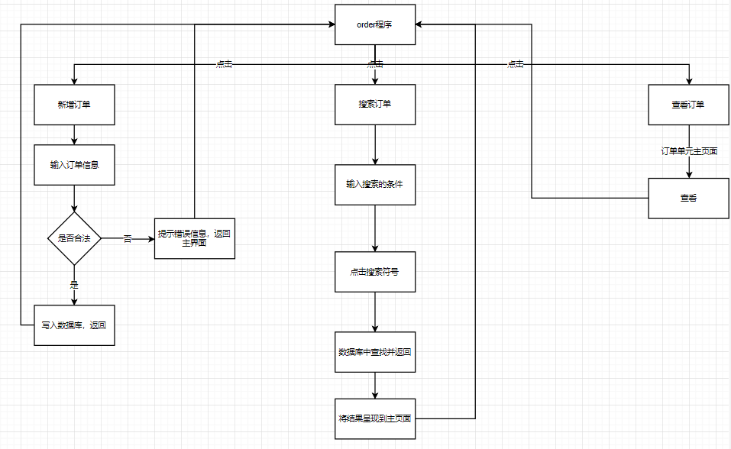
图3.7.1

3.8 接口
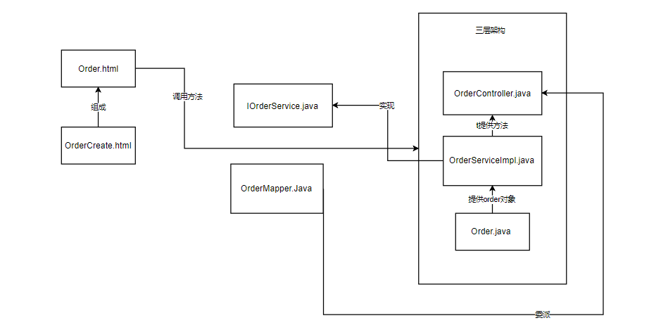
图3.8.1

3.9 存储分配
程序中的各种数据储存在数据库的m_order的表中。

3.10 注释设计
在方法的前面会有类似于方法功能介绍的注释，例如：
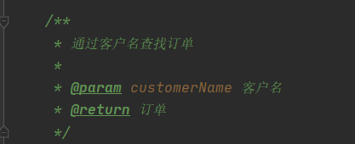
图3.10.1
这种注释介绍了方法的目的、参数和返回值，可以方便理解。

3.11 限制条件
- 硬件的限制：Debian Linux 、CentOS Linux；反向代理 Nginx
- 并行操作：能够允许千人以上4S店工作人员同时使用。
- 软件限制：使用面向对象的方法进行分析和设计，用DBeaver数据库存储必要的数据信息，使用面向对象的html作为开发语言，Windows10作为开发平台。

3.12 测试计划
测试技术要求 | 输入数据 | 预期结果 | 进度安排
划分等价类 | 添加合法订单数据 | 添加成功 | 新增订单功能实现
划分等价类 | 添加非法订单数据 | 添加失败，输出提示 | 健壮性增强
无 | 按正确时间搜索 | 搜索成功，显示订单 | 搜索功能实现
无 | 审批订单 | 修改状态成功 | 审批订单功能实现

3.13 尚未解决的问题
1. 搜索只能按照时间搜索，不能按照其他的方式搜索。
2. 修改订单状态的权限应该交给产品经理，但未实现。

4 程序2（标识符）设计说明

4.1 程序描述
Vehicle系列程序用于处理系统中对于车辆和配件的各类操作，这是非常驻内存的程序，不是子程序，是可重入的程序，按照顺序处理的方式进行。

4.2功能
功能 | 输入 | 处理 | 输出
新增车辆或配件 | 合法的车辆或配件的信息 | 将信息进行合法化判断，在数据库中开辟空间，存入信息 | 新增了一个车辆或配件
搜索车辆或配件 | 输入合法的搜索条件 | 将条件进行合法化判断，在数据控住进行搜索，若满足条件，则将数据提出 | 展示满足条件的订单
查看车辆或配件 | 无 | 默认情况下，系统显示所有的储存在数据库中的订单信息 | 展示出规定的订单信息

说明该程序应具有的功能，可采用IPO图（即输入－处理－输出图）的形式。

4.3性能
程序对精度要求较高，在各种需要合法输入的时候要求准确的输入，无法接受模糊参数值，对于时间要求较低，对于用户的申请有很长的缓存时间。

4.4 输入项
名称 | 数据类型 | 有效值范围 | 输入方式 | 数量 | 数据来源
车辆或配件编号 | bigint unsigned | >=0 | 手动输入 | 1 | 销售人员
客户姓名 | varchar(100) | 均合法 | 手动输入 | 1 | 客户
价格 | bigint unsigned | >0 | 手动输入 | 1 | 销售人员
颜色 | varchar(100) | 非空 | 手动输入 | 1 | 销售人员
排量 | bigint unsigned | >0 | 手动输入 | 1 | 销售人员
自重 | bigint unsigned | >0 | 手动输入 | 1 | 销售人员
油耗 | bigint unsigned | >0 | 手动输入 | 1 | 销售人员
生产日期 | varchar(100) | 非空 | 手动输入 | 1 | 销售人员
驱动类型 | varchar(100) | 非空 | 手动输入 | 1 | 销售人员
涡轮增压 | varchar(100) | 非空 | 手动输入 | 1 | 销售人员
保险情况 | varchar(100) | 非空 | 手动输入 | 1 | 销售人员
保养次数 | bigint unsigned | >0 | 手动输入 | 1 | 销售人员

4.5输出项
名称 | 数据类型 | 有效值范围 | 输出形式 | 数量 | 输出媒体 | 图形符号
车辆或配件 | Vehicle | 均有效 | 按照表的形式输出到屏幕上 | 满足条件的个数 | 查看车辆或配件界面 | 表格形式
新增车辆或配件失败错误提示 | varchar(100) | 非空 | 若用户输入非法，会进行错误提示 | 1 | 新增车辆或配件界面 | 提示框

4.6 算法
对于车辆或配件的新增操作，只是简单的插入操作，而对于用户的搜索操作，使用了简单的索引策略。

4.7 流程逻辑
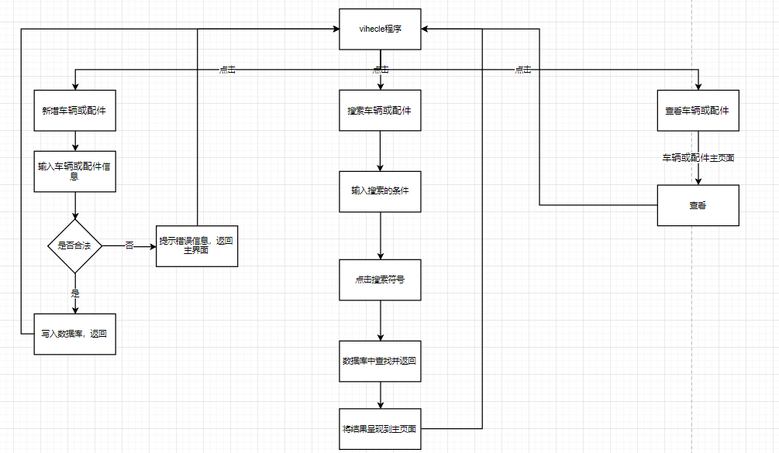

4.8 接口
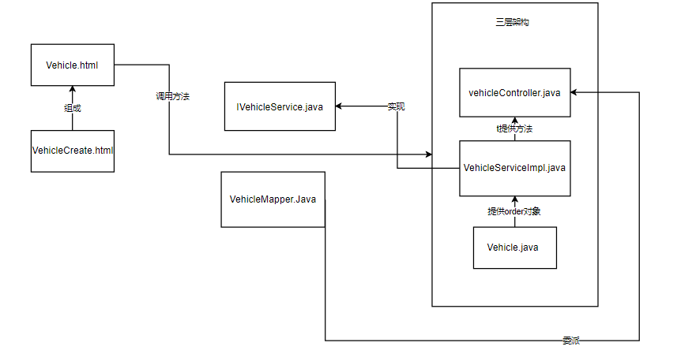

4.9 存储分配
程序中的各种数据储存在数据库的m_vehicle的表中。

4.10 注释设计
方法的前面会有类似于方法功能介绍的注释，例如：
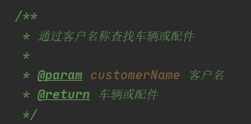
图4.10.1
这种注释介绍了方法的目的、参数和返回值，可以方便理解。

4.11 限制条件
- 硬件的限制：Debian Linux 、CentOS Linux；反向代理 Nginx
- 并行操作：能够允许千人以上4S店工作人员同时使用。
- 软件限制：使用面向对象的方法进行分析和设计，用DBeaver数据库存储必要的数据信息，使用面向对象的html作为开发语言，Windows10作为开发平台。

4.12 测试计划
测试技术要求 | 输入数据 | 预期结果 | 进度安排
划分等价类 | 添加合法车辆或配件数据 | 添加成功 | 新增订单功能实现
划分等价类 | 添加非法车辆或配件数据 | 添加失败，输出提示 | 健壮性增强
无 | 按正确时间搜索车辆或配件 | 搜索成功，显示车辆或配件 | 搜索车辆或配件功能实现

4.13 尚未解决的问题
车辆或配件可以增加一个状态表示目前的销售情况；
希望增加一个统计表来统计每种车辆或配件的销售情况；

